Сотрудники Московского авиационного центра присоединились к всемирному флэшмобу «Останьтесь дома»

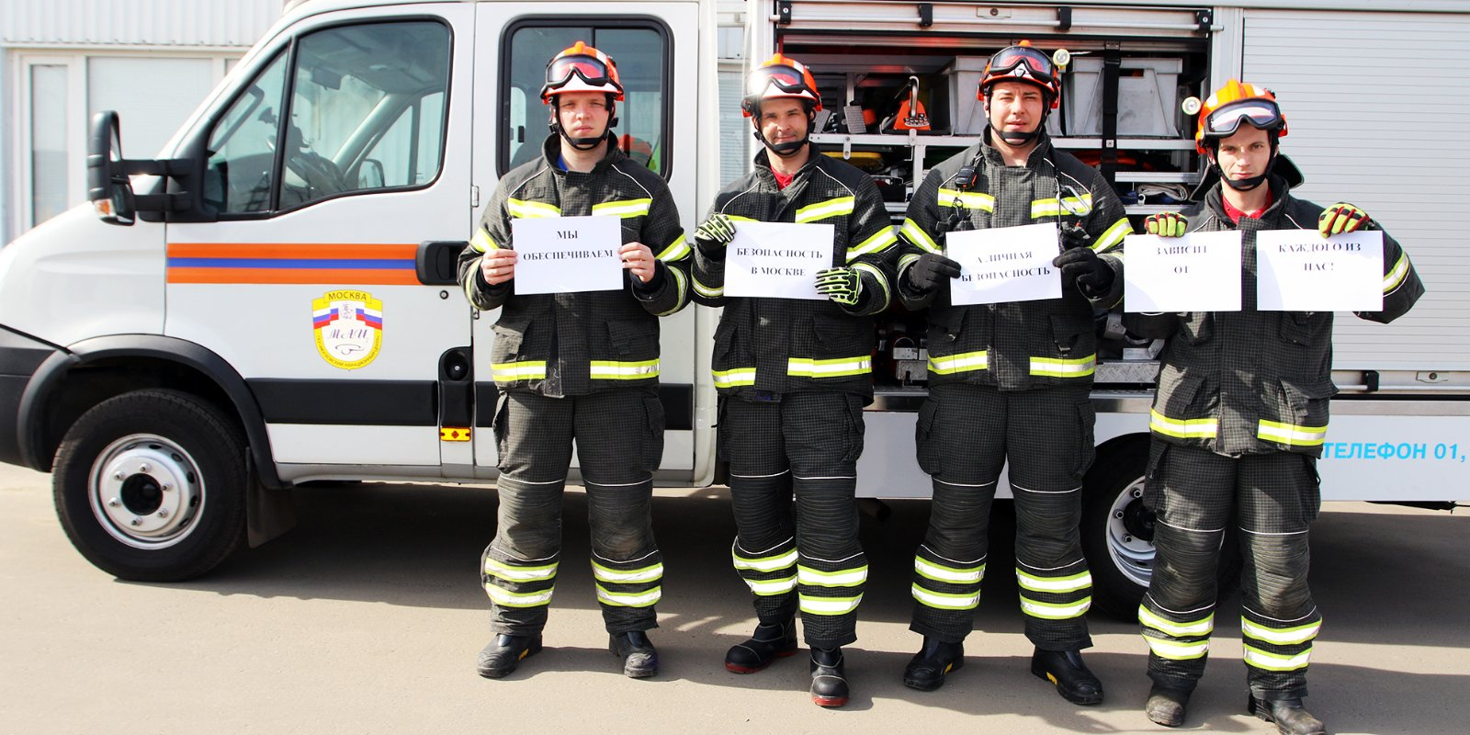
Сотрудники Московского авиационного центра присоединились к всемирному флэшмобу «Останьтесь дома».
Каждый день пилоты, спасатели и врачи выходят на работу и обеспечивают безопасность москвичей. Эвакуируют пострадавших санитарными вертолетами, спасают людей после ДТП, тушат пожары. Круглосуточно дежурят, несмотря на коронавирус.
Сотрудники Московского авиационного центра, как и другие работники оперативных служб не могут остаться дома, останьтесь дома вы!
Поддержала флэшмоб и всем известная такса Маруся — талисман московских спасателей.
Берегите себя, будьте здоровы и оставайтесь, пожалуйста, дома!

